# COLÉGIO TÉCNICO DE CAMPINAS DEPARTAMENTO DE INFORMÁTICA

**Alexandre Ladeira Campanhã da Silva Lucas de Almeida**

**Matheus Pierre Sforça**

**Ensino de funções de 1°grau de forma inclusiva**

**Campinas (SP), 2018**

# COLÉGIO TÉCNICO DE CAMPINAS DEPARTAMENTO DE INFORMÁTICA

**Alexandre Ladeira Campanhã da Silva Lucas de Almeida**

**Matheus Pierre Sforça**

**Ensino de funções de 1°grau de forma inclusiva**

Trabalho de Conclusão de Curso

**Orientador:** Francisco da Fonseca Rodrigues

**Coorientador:** Sérgio Luiz Moral Marques

**Disciplina:** Informática

**Turma:** Informática Diurno 2016

**Campinas (SP), 2018**

# COLÉGIO TÉCNICO DE CAMPINAS DEPARTAMENTO DE INFORMÁTICA

**Alexandre Ladeira Campanhã da Silva Lucas de Almeida**

**Matheus Pierre Sforça**

**Plano de pesquisa: Ensino de funções de 1°grau de forma inclusiva**

**Orientador: Prof º Especialista Francisco da Fonseca Coorientador: Prof º Me Sérgio Luiz Moral Marques**

**Banca Examinadora:**

**Data: / /**

**Campinas (SP), 2018**

**RESUMO**

# O problema que resolvemos estudar foi a dificuldade apresentada por alunos do ensino médio no aprendizado de funções de 1º grau e, pensando na função social da educação, também focamos nosso trabalho em analisar os obstáculos enfrentados por estudantes com visão subnormal. Portanto desenvolvemos uma aplicação WEB que possibilita o aprendizado sobre funções de primeiro grau de maneira interativa e instigante a alunos de ensino médio. Essa aplicação possui um módulo gráfico em que o aluno pode aprender, de forma visual e passo a passo, como construir gráficos a partir de uma função e vice-versa. Ele pode digitar a fórmula e o programa mostra, por meio de uma animação, como definir uma escala, quais dois pontos devem ser escolhidos, como localizar esses pontos nos eixos e como desenhar a reta. Da mesma forma, o aluno poderá desenhar o gráfico e o programa ensina como chegar à função a partir dele. Também é disponibilizada uma teoria interativa no próprio site, através da qual o estudante pode tirar suas dúvidas sobre o assunto em pauta. A teoria apresentada contem exemplos práticos, animações e exercícios participativos. No quesito acessibilidade, todos os textos do site podem ser ouvidos, é possível dar zoom sem que haja distorção de conteúdo e oferecemos a opção de alto contraste. O projeto atingiu os objetivos principais e conseguimos criar uma ferramenta comunicativa e inclusiva para ensinar funções de primeiro grau. Ainda gostaríamos de realizar pesquisas com alunos do ensino médio (principalmente aqueles que apresentam visão subnormal), com o intuito de receber *feedbacks* e assim aprimorar a ferramenta aos usuários.

**LISTA DE ILUSTRAÇÕES**

FIGURA 1 – INTRODUÇÃO TEORIA.................................................................10

FIGURA 2 – INTRODUÇÃO ALTO CONTRASTE..............................................11

FIGURA 3 – MÓDULO GRÁFICO ETAPA 2.......................................................11

**Sumário**

1. IntrOdução 7

2. Objetivo de engenharia 8

3. Materiais e métodos 9

4. Desenvolvimento 10

4.1. Teoria 10

4.2. Módulo gráfico 11

5. Resultados e conclusões 12

6. Bibliografia 13

# 1 INTRODUÇÃO

O problema estudado é a dificuldade no aprendizado de funções de primeiro grau de estudantes do ensino médio, focando também em alunos com baixa visão.

Dados da TIC Kids Online Brasil, em 2014, mostram que as tecnologias estão cada vez mais presentes na vida e no dia a dia das crianças, pois 81% das crianças e adolescente que tem acesso à rede usam a Internet todos os dias. Porém, os institutos educacionais não tem acompanhado esse desenvolvimento tecnológico e continuam utilizando métodos de ensino que deixaram de ser eficazes, segundo varias pesquisas na área pedagógica. Dessa forma, dificuldades para o ensino da Matemática surgem, já que os alunos se sentem desinteressados e desmotivados a aprender.

Segundo avaliação do PISA, em 2012, o pior desempenho dos estudantes brasileiros na área de Matemática foi na subdivisão Mudanças em Relações, onde se inserem as funções de primeiro grau.

Pensando nisso, escolhemos analisar como ensinar esse assunto de forma mais envolvente e atrativa, utilizando as tecnologias atuais, para alunos na faixa etária de 16 a 18 anos, pois ela é de extrema importância durante todo o ensino médio e se aplica a outras áreas, como Física ou Química.

Tendo em vista a função social da Educação e que o assunto em pauta exige a interpretação e construção de gráficos e fórmulas que, na maioria das vezes, não são adaptados a estudantes com baixa visão, nosso projeto abordará, também, soluções para as dificuldades que essas pessoas têm de encontrar recursos para estudar essa matéria.

Concluímos que, para solucionar essas questões, deve ser criada uma nova metodologia que aplica as atuais Tecnologias de Informação e Comunicação, de forma integrada, para instigar o aprendizado dos alunos e colaborar para tornar mais inclusiva a Educação em geral.

# 

# 2 OBJETIVO DE ENGENHARIA

Queremos desenvolver uma aplicação WEB que possibilita o aprendizado sobre funções de primeiro grau de maneira interativa e instigante a alunos de ensino médio.

Essa aplicação possuirá um módulo gráfico em que o aluno pode aprender, de forma visual e passo a passo, como construir gráficos a partir de uma função e vice-versa. Ele pode digitar a fórmula e o programa mostrará, por meio de uma animação, como definir uma escala, quais dois pontos devem ser escolhidos, como localizar esses pontos nos eixos e como desenhar a reta. Da mesma forma, o aluno poderá desenhar o gráfico e o programa ensinará como chegar à função a partir dele.

Também será disponibilizada uma teoria interativa no próprio site, através da qual o estudante poderá tirar suas dúvidas sobre o assunto em pauta. A teoria apresentada conterá apresentará exemplos práticos, animações e exercícios participativos.

No quesito acessibilidade, todos os textos do site poderão ser ouvidos e, no módulo gráfico, será possível dar zoom sem que haja distorção de conteúdo.

O projeto também prevê recursos de acessibilidade a pessoas com visão sub-normal.

Vale ressaltar que já existem ferramentas online que possibilitam a construção de gráficos de primeiro grau, como WolframAlpha ou Geogebra, mas vamos nos diferenciar desses, pois o método para composição do gráfico será passo a passo, possibilitando o aprendizado do aluno, e a ferramenta será de fácil acesso a pessoas com baixa visão.

# 3 MATERIAS E MÉTODOS

A aplicação será web, logo utilizaremos a linguagem de marcação HTML5 e a linguagem de programação JavaScript. Para o desenvolvimento front end utilizaremos o framework Foundation.

* **HTML5:** É a quinta versão da linguagem de marcação HTML. Ela nos permite a utilização do Canvas, que possibilita o desenvolvimento gráfico com mais facilidade. O Canvas é um elemento que define uma tela ( região no código, com atributos de altura e largura) que é utilizada para renderizar gráficos em tempo real. Para manipulá-lo usaremos JavaScript.
* **JavaScript:** É uma linguagem leve de programação que permite o uso de funcionalidades mais complexas em páginas WEB, como: animações gráficas, atualizações de conteúdo ou interatividade com o usuário. Uma grande vantagem dessa linguagem é que todos os navegadores modernos a suportam.
* **Foundation:** é uma front-end framework que possibilita criar websites com mais facilidade, além de ser possível formular sites responsivos (se adaptam a smartphones, tablets ou desktops). Uma das vantagens dessa ferramenta é que ela proporciona alterar o design do site com mais rapidez e não precisa de classes para ser responsiva.

# 4 DESENVOLVIMENTO

# Durante quase todo o primeiro semestre, de fevereiro até o começo de junho, focamos em desenvolver um bom plano de pesquisa que nos auxiliasse durante todo o processo, assim pudemos definir quais seriam as tecnologias utilizadas (descritas no tópico 3 Materiais e métodos) e de que forma conseguiríamos desenvolver uma ferramenta interativa e inclusiva que ensinasse a matéria de funções de 1º grau. Também criamos alguns testes com o intuito de entender melhor como implementaríamos o projeto: Testamos a opção Canvas do HTML5, criando algumas animações e testamos a leitura de textos pelo Google tradutor.

# A partir do meio de junho, começamos a formular o conteúdo apresentado no site, definindo quais seriam os tópicos abordados e como seriam dispostos, para tanto nos baseamos no livro Matemática volume único (2011).

# A partir de julho, começamos a programar o módulo de teoria e formulação de gráficos.

# 4.1 TEORIA

# Levando em consideração formas de torná-la inclusiva, incluímos a opção de ouvir todos os textos, o alto contraste e a possibilidade de expandir o conteúdo sem sua distorção. Terminamos sua implementação principal no início de agosto.

# Durante as feiras, ao conversar com avaliadores e outros participantes, recebemos sugestões de mudanças visuais, e assim trabalhamos nessas melhorias durante os meses de setembro e outubro. Alteramos o menu, adicionamos um rodapé e tornamos a teoria mais interativa, apresentando-a agora em um passo a passo para que seu entendimento fosse mais direto.

Figura 1 – Gráfico Cartesiano - Teoria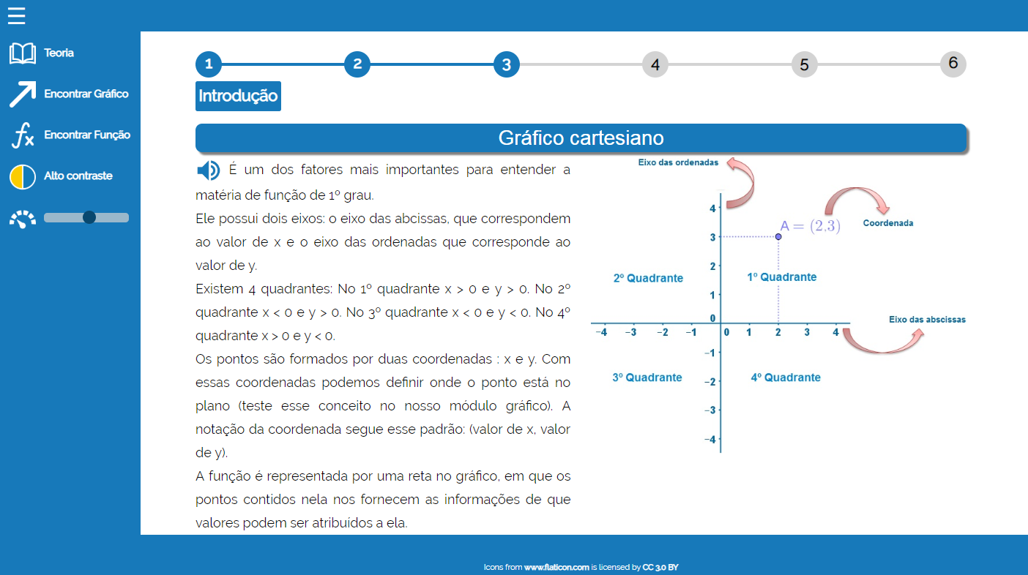

# Fonte: print screen elaborada pelo autor.

Figura 2 – Gráfico Cartesiano – Alto Contraste

# http://www2/u16712/oioi.png

# Fonte: print screen elaborada pelo autor.

# 

# 4.2 MÓDULO GRÁFICO

# Conseguimos criar um módulo que ensina, passo a passo, a construção de gráficos de funções de 1º grau com todos os tópicos de inclusão descritos anteriormente. Terminamos sua implementação principal na metade de setembro.

# Após participarmos da feira Bragantec 2018, recebemos diversas opiniões sobre o módulo gráfico, incluindo a sugestão de adicionar um personagem para permitir com que os usuários prestassem mais atenção na explicação. Assim, criamos o Professor Funcio e o inserimos durante o mês de outubro.

Figura 3 – Módulo gráfico etapa 1

# Fonte: print screen elaborada pelo autor

**5 RESULTADOS E CONCLUSÕES**

Teoria: Conseguimos criar uma teoria completa sobre o assunto, que apresenta exemplos e imagens que deixam o aprendizado muito mais interessante. Todos os textos podem ser ouvidos, a funcionalidade do Zoom não distorce o conteúdo e a opção de alto contraste funciona muito bem.

Modulo gráfico: O passo a passo consegue ensinar como construir e interpretar gráficos de funções de 1º grau. A interatividade do módulo saiu como esperado e todos os quesitos de acessibilidade previstos estão funcionando.

# O projeto atingiu os objetivos principais e conseguimos criar uma ferramenta comunicativa e inclusiva para ensinar funções de primeiro grau. Ainda gostaríamos de realizar pesquisas com alunos do ensino médio (principalmente aqueles que apresentam visão subnormal), com o intuito de receber *feedbacks* e assim aprimorar a ferramenta aos usuários.

# 6 BIBLIOGRAFIA

SANTOS, Jamison Luiz Barros; SANTOS, Gracineide Barros; ARAGÃO, Ildema Gomes. **Possibilidades e Limitações: as dificuldades existentes no processo de ensino-aprendizagem da Matemática**. Disponível em: *<*[https://www.infoescola.com/p](http://www.infoescola.com/p) edagogia/possibilidades-e-limitacoes-as-dificuldades-existentes-no-processo-de-ensin o-aprendizagem-da-matematica/*>*. Acesso em: 10 abr. 2018.

WEB ACCESIBILITY IN MIND. **Visual Disabilities: Low Vision**. Disponível em:

*<*https://webaim.org/articles/visual/lowvision*>*. Acesso em: 10 abr. 2018.

TECMUNDO. **HTML5: surpreenda-se com as possibilidades gráficas de Canvas.** Disponível em: *<*[https://www.tecmundo.com.br/html5/41617-html5-surpreend](http://www.tecmundo.com.br/html5/41617-html5-surpreend) a-se-com-as-possibilidades-graficas-de-canvas.htm*>*. Acesso em: 10 abr. 2018.

PEREIRA, Tiago. **Bootstrap vs Foundation: Que framework devo usar?.** Dis- ponível em: *<*<http://www.onesmallstep.pt/artigo/bootstrap-vs-foundation-que-framework>-devo-usar*>*. Acesso em: 10 abr. 2018.

TIC KIDS ONLINE BRASIL. **Cresce frequência de uso da Internet por crianças e adolescentes, aponta Cetic.br.** Disponível em: <http://cetic.br/noticia/cresce-frequencia-de-uso-da-internet-por-criancas-e-adolescentes-aponta-cetic-br/ >. Acesso em: 28 maio 2018.

FUNÇÃO Afim. In: IEZZI, Gelson et al. **Matemática volume único** . 5º. ed. São Paulo - SP: Atual Editora, 2011. cap. 4, p. 56-72. v. Único.